КОМИТЕТ  РЕСПУБЛИКИ ТАТАРСТАН  ПО ОХРАНЕ ОБЪЕКТОВ КУЛЬТУРНОГО НАСЛЕДИЯ |  | ТАТАРСТАН РЕСПУБЛИКАСЫНЫӉ МӘДӘНИ МИРАС ОБЪЕКТЛАРЫН САКЛАУ КОМИТЕТЫ
ПРИКАЗ БОЕРЫК
№
г. Казань

О внесении изменений в приложение №2 к приказу Комитета Республики Татарстан по охране объектов культурного наследия от 21.12.2021 №335-П «Об утверждении границ территории объекта культурного наследия регионального значения «Достопримечательное место «Исторический центр Чистополя» и предмета охраны»

В соответствии с Федеральным законом от 25 июня 2002 года № 73-ФЗ «Об объектах культурного наследия (памятниках истории и культуры) народов Российской Федерации», Законом Республики Татарстан от 1 апреля 2005 года № 60-ЗРТ «Об объектах культурного наследия в Республике Татарстан», заключением государственной историко-культурной экспертизы от 02.02.2021 приказываю:
- Таблицу пункта 4.3. приложения № 2 к приказу Комитета Республики Татарстан по охране объектов культурного наследия от 21.12.2021 №335-П дополнить следующими пунктами:
«9. | Двухэтажный кирпичный жилой дом с лавкой, конец XIX в. | г. Чистополь, ул. Маркина, д.16, лит. Б | 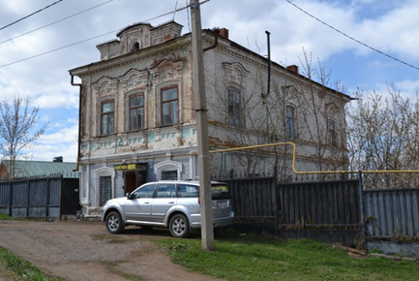
10. | Двухэтажный каменный жилой дом | г. Чистополь, ул. Л. Толстого, д.108, лит. А | 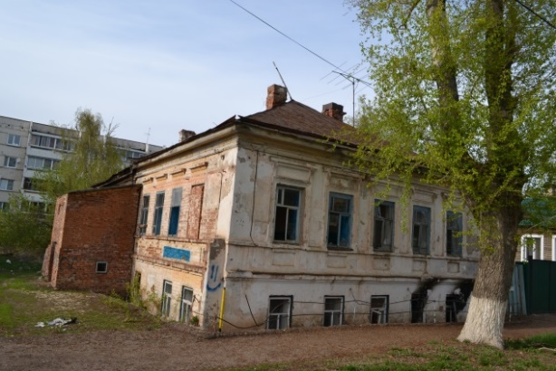».
- Контроль за исполнением приказа оставляю за собой.

Председатель И.Н. Гущин

